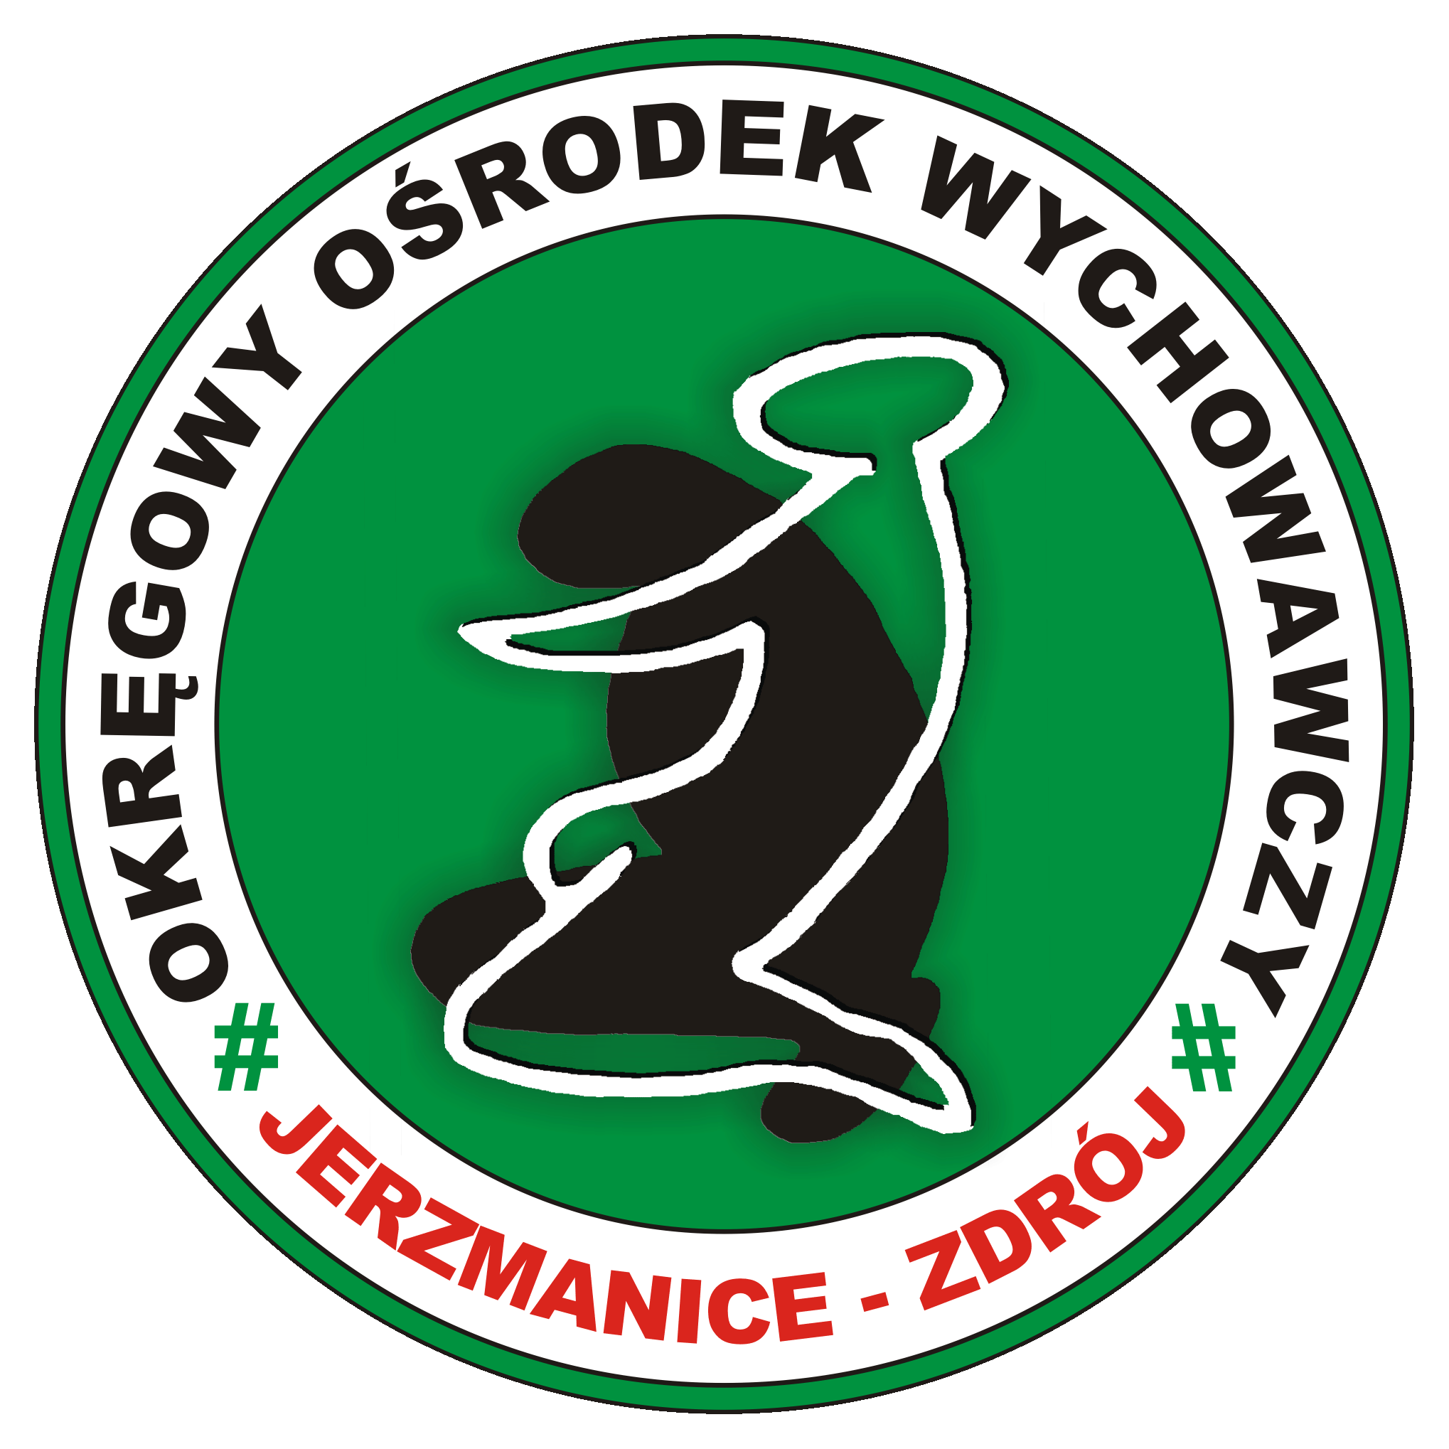
OKRĘGOWY OŚRODEK WYCHOWAWCZY

W JERZMANICACH-ZDRÓJ

Adres: Jerzmanice-Zdrój 20, 59-500 Złotoryja, woj. dolnośląskie

tel. 76 8783858, fax. 76 8783857, sekretariat@jerzmanice.oow.gov.pl

Nabór na stanowisko : instruktor praktycznej nauki zawodu
(ślusarz)

Okręgowy Ośrodek Wychowawczy w Jerzmanicach - Zdroju ogłasza nabór na stanowisko instruktora praktycznej nauki zawodu w zawodzie murarz-tynkarz w wymiarze 15/20 etatu.

- Wymagania:
- wykształcenie wyższe kierunkowe,
- przygotowanie pedagogiczne,
- kierunku pedagogika resocjalizacyjna,
- obywatelstwo polskie,
- brak skazania prawomocnym wyrokiem za przestępstwo popełnione umyślnie,
- sumienność,
- odporność na stres,
- dyspozycyjność,
- komunikatywność,
- stan zdrowia pozwalający na zatrudnienie na ww. stanowisku,

- Dodatkowo mile widziane:
- doświadczenie w zawodzie

- Zakres obowiązków na stanowisku:
- realizowanie zadań dydaktycznych, wychowawczych i opiekuńczych,
- dbanie o bezpieczeństwo uczniów w czasie zajęć warsztatowych,
- wspieranie każdego ucznia w indywidualnym rozwoju,
- rzetelne prowadzenie dokumentacji w ramach powierzonych obowiązków.

- Wymagane dokumenty:
- życiorys (CV) zawierający dane kontaktowe oraz opis dotychczasowej pracy,
- list motywacyjny,
- oświadczenie o niekaralności (przed zatrudnieniem kandydat zostanie zobowiązany do dostarczenia zaświadczenia o niekaralności z Krajowego Rejestru Karnego),
- oświadczenie o posiadaniu obywatelstwa polskiego,
- kserokopie dokumentów potwierdzających posiadane wykształcenie,
- kopie świadectw pracy z dotychczasowych miejsc pracy,
- inne dokumenty świadczące o posiadanych kwalifikacjach i umiejętnościach.

- Warunki pracy:
- wymiar czasu pracy: 15/20 etatu,
- miejsce pracy: Okręgowy Ośrodek Wychowawczy, Jerzmanice - Zdrój 20,
59-500 Złotoryja
- umowa o pracę zgodnie z Kartą Nauczyciela.

- Termin sposób i miejsce składania dokumentów aplikacyjnych:
- niezbędne dokumenty należy składać drogą elektroniczną na adres e mail:
sekretariat@jerzmanice.oow.gov.pl lub listownie na adres:
Okręgowy Ośrodek Wychowawczy
Jerzmanice - Zdrój 20
59-500 Złotoryja
z dopiskiem: „Nabór na stanowisko nauczyciela matematyki” do dnia 31 grudnia 2023 r.

Oświadczenia kandydata muszą być opatrzone własnoręcznym podpisem. Wymagane dokumenty powinny być opatrzone klauzulą: „Wyrażam zgodę na przetwarzanie moich danych osobowych dla potrzeb niezbędnych do realizacji procesu rekrutacji zgodnie z Rozporządzeniem Parlamentu Europejskiego i Rady (UE) 2016/679 z dnia 27 kwietnia 2016 r. w sprawie ochrony osób fizycznych w związku z przetwarzaniem danych osobowych i w sprawie swobodnego przepływu takich danych oraz uchylenia dyrektywy 95/46/WE (RODO)”.
Ponadto do dokumentów aplikacyjnych należy dołączyć podpisaną klauzulę informacyjną, kwestionariusz osobowy osoby ubiegającej się o zatrudnienie oraz oświadczenia o niekaralności
oraz posiadaniu obywatelstwa polskiego stanowiące załączniki do niniejszego ogłoszenia.

Jerzmanice - Zdrój, dnia 12 października 2023 r.

Załącznik nr 1 do ogłoszenia

Obowiązek informacyjny dotyczący przetwarzania danych osobowych podczas
rekrutacji do pracy w Okręgowym Ośrodku Wychowawczym
w Jerzmanicach-Zdroju.

- Kto jest administratorem Twoich danych osobowych?
Administratorem Twoich danych osobowych jest:
Okręgowy Ośrodek Wychowawczy w Jerzmanicach-Zdroju
Jerzmanice-Zdrój 20, 59-500 Złotoryja

- Z kim możesz skontaktować się w sprawie przetwarzania Twoich danych osobowych?
We wszelkich sprawach dotyczących przetwarzania Twoich danych osobowych możesz skontaktować się:

Bezpośrednio z Administratorem:
Numer telefonu: 76 878 38 58
Adres email: sekretariat@jerzmanice.oow.gov.pl

Z Inspektorem Ochrony Danych Osobowych:
Jędrzej Bajer
Numer telefonu: 533 80 70 40
Adres email: iod@odoplus.pl

- Jaki jest cel i podstawa prawna przetwarzania Twoich danych?
Przetwarzamy Twoje dane osobowe w celu przeprowadzenia rekrutacji:

CEL PRZETWARZANIA | PODSTAWA PRAWNA
Jako twój potencjalny pracodawca musimy od Ciebie zebrać podstawowe informacje na Twój temat, które są niezbędne aby prawidłowo proces rekrutacji w naszej placówce. Przetwarzamy tylko te dane które są wymagane przepisami prawa. | Art. 6 ust. 1 lit. c RODO  Art. 22¹. KP  Dz.U.2022.1510 t.j. -  Ustawa z dnia 26 czerwca  - r. - Kodeks pracy

- Czy Twoje dane będą przetwarzane w sposób, który wiąże się z zautomatyzowanym podejmowaniem decyzji, m.in. takim jak profilowanie?
Nie profilujemy osób u nas pracujących

- Komu przekazywane będą Twoje dane osobowe?
Z uwagi na fakt, iż należymy do sektora finansów publicznych musimy spełniać zarówno obowiązki nałożone prawem, ale także musimy zapewnić odpowiednią organizację pracy
całej placówki.

W związku z czym Twoje dane mogą być przekazywane do:
- podmiotów świadczących usługi teleinformatyczne w celu obsługi oprogramowania

Dostęp do danych Twoich danych osobowych mogą mieć:
- uprawnieni pracownicy naszej placówki,

- Przez jaki czas przetwarzane będą Twoje dane osobowe?
Dane osobowe przetwarzane będą przez okres 2 lat od dnia złożenia podania.

- Czy podanie danych jest moim obowiązkiem?
Przekazanie przez Ciebie danych osobowych odbywa się na zasadzie dobrowolności, jednakże jest konieczne w celu należytego wykonania procesu rekrutacji. Niepodanie danych będzie skutkowało niemożliwością uczestniczenia w rekrutacji.

- Jakie są Twoje prawa?
Masz prawo do żądania od Administratora dostępu do swoich danych osobowych, ich sprostowania, masz prawo do wniesienia sprzeciwu wobec przetwarzania, usunięcia lub ograniczenia przetwarzania danych osobowych oraz do wniesienia skargi do organu nadzorczego.

…..……….………………………………......
Czytelny podpis

Załącznik nr 2 do ogłoszenia

KWESTIONARIUSZ OSOBOWY
1. Imię (imiona) i nazwisko
2. Data urodzenia
3. Dane kontaktowe
4. Wykształcenie ………………………………………………………………………………………………………………

- nazwa szkoły i rok jej ukończenia ………………………………………………………………………………………

………………………………………………………………………………………………………………………………
Zawód |  | Specjalność |  | Stopień naukowy | Tytuł zawodowy - naukowy
5. Doświadczenie na podobnym stanowisku
Okres |  | Nazwa pracodawcy |  |  |  | Stanowisko
od | do
6. Dodatkowe informacje …………………………………………………………………………………………………….

………………………………………………………………………………………………………………………………...

………………………………………………………………………………………………………………………………...
7. Oświadczam, że wszystkie podane przeze mnie w punktach 1-6 informacje są zgodne z prawdą i podane dobrowolnie.

………………………………………… ………….……………..……………………………………
(miejscowość i data) (podpis osoby składającej kwestionariusz)

8. Oświadczam, że zgodnie z art. 13 ust. 1 i ust. 2 ogólnego rozporządzenia o ochronie danych osobowych z dnia 27 kwietnia 2016 r. (RODO) zostałam/łem poinformowany o przetwarzaniu danych osobowych w celach rekrutacyjnych w Zakładzie Poprawczym w Jerzmanicach - Zdroju.

………………………………………… ………….……………..……………………………………
(miejscowość i data) (podpis osoby składającej kwestionariusz)

Załącznik nr 3 do ogłoszenia

…..……….………………………………...................
miejscowość, data

OŚWIADCZENIE O NIEKARALNOŚCI

Ja, niżej podpisany/a ………………………………………………………………………………………………………….............................................. świadomy/a odpowiedzialności karnej za składanie fałszywych zeznań wynikające z art. 223 § 1 k.k. (podanie nieprawdy lub zatajenie prawdy) oświadczam, że korzystam z pełni praw publicznych.

…..……….………………………………...................
Czytelny podpis

…..……….………………………………...................
miejscowość, data

OŚWIADCZENIE

Ja, niżej podpisany/a ………………………………………………………………………………………………………….............................................. oświadczam, że posiadam obywatelstwo polskie.

…..……….………………………………...................
Czytelny podpis

Proszę podać według uznania spośród numeru telefonu, e-mail lub adresu zamieszkania.

